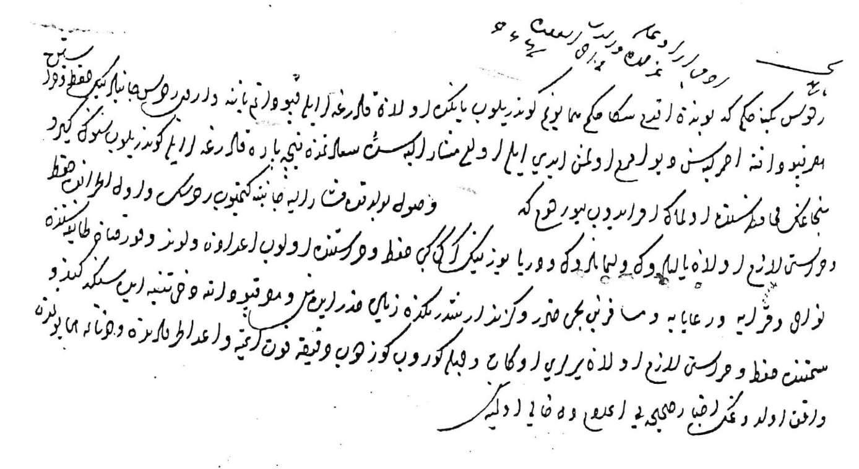

Yazıldı

Âdemi er oğlu Üzeyir’e virildi

Fi 10 Zi’l-kaʻde sene 966

Rodos Beğine hüküm ki

Bundan akdem sana hükm-i hümâyûnum gönderilüb yanunda olan kadırgalar ile kapudanum yanına varub Rodos câniblerinin hıfz u hırâsetin Mısır kapudanına ısmarlayasın diyü emrüm olmuş idi eyle olsa müşarün-ileyh Südde-i saʻâdetümden nice pâre kadırgalar ile gönderilüb senün gerü Sancağun muhâfazasında olman emr idüb buyurdum ki [boşluk] vusûl buldukda müşarün-ileyh cânibine gitmeyüb Rodos’un ve ol etrâfda hıfz u hırâseti lazım olan yalılarun ve limanlarun ve deryâ yüzinün gereği gibi hıfz u hırâsetinde olub aʻdâdan ve levend ve korsan tâ’ifesinden nevâhi ve kurâya ve reʻâyâya ve müsâfirîn-i bahre zarâr u gezend irişdürmekden ziyâde hazer idesin ve Mısır kapudânına dahi tenbîh edesin ki kendü semtinde hıfz u hırâseti lazım olan yerleri onat vechile görüb gözedüb dakîka fevt etmeye ve aʻdâ taraflarından ve Donanma-i Hümâyûndan vâkıf olduğun ahbâr-ı sahîhayı iʻlâmdan hâlî olmayasın.